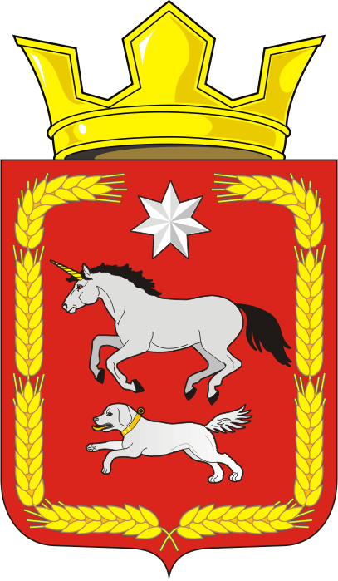
СОВЕТ ДЕПУТАТОВ
муниципального образования
КАИРОВСКИЙ СЕЛЬСОВЕТ
саракташскОГО районА оренбургской области
ЧЕТВЕРТЫЙ созыв

Р Е Ш Е Н И Е
второго заседания Совета депутатов
муниципального образования Каировский сельсовет
четвертого созыва

10 ноября 2020 года с.Каировка № 10

Об избрании председателей постоянных комиссий
Совета депутатов муниципального образования
Каировский сельсовет Саракташского района
Оренбургской области четвертого созыва

В соответствии с Законом Оренбургской области от 4 сентября 1996 года «О статусе депутата представительного органа местного самоуправления в Оренбургской области», руководствуясь Регламентом Совета депутатов муниципального образования Каировский сельсовет Саракташского района Оренбургской области, Положением о постоянных комиссиях Совета депутатов муниципального образования Каировский сельсовет Саракташского района Оренбургской области, утверждённым решением Совета депутатов Каировского сельсовета от 20.10.2015г. № 10, Уставом муниципального образования Каировский сельсовет Саракташского района Оренбургской области

Совет депутатов Каировского сельсовета

Р Е Ш И Л :

1. Избрать председателями постоянных комиссий Совета депутатов муниципального образования Каировский сельсовет Саракташского района Оренбургской области четвёртого созыва следующих депутатов:

1.1. Председателем постоянной комиссии по бюджетной, налоговой и финансовой политике, собственности и экономическим вопросам, торговле и быту, сельскому хозяйству – Шлома Любовь Николаевну, депутата от избирательного округа № 1, директора МОБУ Каировская ООШ.
  - Председателем постоянной комиссия по образованию, здравоохранению, социальной политике, делам молодёжи, культуре и спорту, благоустройству – Панишеву Ларису Николаевну, депутата от избирательного округа № 1, учителя МОБУ Каировская ООШ.
1.3. Председателем постоянной комиссии по мандатным вопросам, вопросам местного самоуправления, законности, правопорядка, работе с общественными и религиозными объединениями, национальным вопросам и делам военнослужащих - Тонову Светлану Яковлевну, депутата от избирательного округа № 1, воспитателя дошкольной группы МОБУ Каировская ООШ.

2. Контроль за исполнением данного решения оставляю за собой.

3. Настоящее решение вступает в силу со дня его подписания, подлежит обнародованию на территории сельсовета и размещению на официальном сайте администрации сельсовета.

Председатель Совета депутатов О.А. Пяткова

Разослано: депутатам сельсовета – 10, постоянным комиссиям, прокуратуре района

